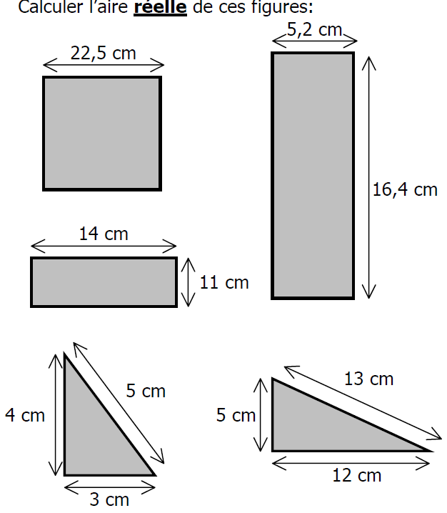

***a.***

***b.***

***c.***

***d.***

***e.***

***f.***

***g.***

***h.***

***i.***

***j.***

***k.***

***m.***

***q.***